图 书 推 荐

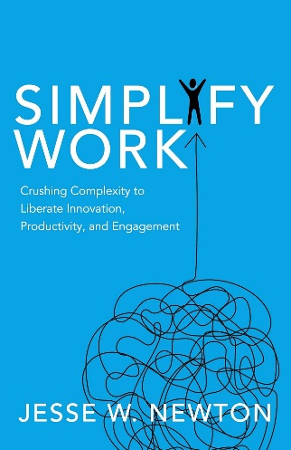
中文书名：《简化工作：粉碎复杂性，释放创新力、生产力和参与度》
英文书名：SIMPLIFY WORK: Crushing Complexity to Liberate Innovation, Productivity, and Engagement
作 者：Jesse W. Newton
出 版 社：Morgan James Publishing
代理公司：Waterside/ANA/Jessica
页 数：174页
出版时间：2019年2月
代理地区：中国大陆、台湾
审读资料：电子稿
类 型：经管
中文简体字版曾授权，版权已回归

内容简介：

为应对影响全球组织的严重复杂性问题，《简化工作》一书揭示了这种问题的共同根源，并概述了可以采取的实际步骤，以释放创新力、生产力和参与度。

复杂性就像一根藤蔓，逐渐生长和扩张，给组织和个人生活造成严重破坏。长期以来，对于日益增长的复杂性，人们常常会采取增加结构、流程、委员会和系统的应对措施。结果，组织往往变得错综复杂，模糊了战略焦点，减慢了创新速度，滋生出满足现状的情绪。难怪全球大型企业的失败率越来越高，员工的参与度也从未如此之低。

《简化工作》揭示了复杂性的典型驱动因素，并提供了简化工作的实用方法。全球管理顾问杰西·牛顿（Jesse Newton）在书中重新阐明了简化工作的理由，以及组织和个人为释放其潜力而需要采取的步骤。他揭示了使人崩溃的复杂性的常见驱动因素，并提供了减少和消除那些阻碍巅峰绩效因素的秘诀。《简化工作》一书以公认的组织效能专家的研究和经验为基础，让读者受到启发，并有能力在自己的组织和生活中创造一个全新的解放现实。

作者简介：

杰西·W·牛顿（Jesse W. Newton）是Simplify Work的创始人兼首席执行官，该公司是一家全球性咨询公司，专门从事为企业解除瘫痪性复杂性的工作。他的客户包括亿滋国际（Mondelez International）、麦当劳公司（McDonalds Corporation）和百事公司（PepsiCo）。他在国际上发表过演讲，并曾在安永（Ernst & Young）会计师事务所的人员与组织变革实践部门担任过多年的全球咨询顾问。牛顿获得了美国西北大学学习与组织变革理学硕士学位。他目前居住在伊利诺伊州芝加哥和蒙大拿州大天空市之间，经常前往新西兰和澳大利亚。

媒体评价：

“对于那些在组织中经历过复杂性带来的衰弱影响的人来说，这本书就是为你而写的。简化工作可以解放人们，让他们发挥出最佳水平。杰西揭示了组织复杂性的主要驱动因素，以及摆脱20世纪工作方式桎梏的步骤。对于那些相信有更好的工作方式的人来说，这是一本必读书。”
——乔恩·卡岑巴赫（Jon Katzenbach），麦肯锡公司、博斯公司和卡岑巴赫咨询公司前高级合伙人，著有《团队的智慧》（The Wisdom of Teams）、《超越界限的领导》（Leading Outside the Lines）等十本书

“现在，释放员工创造力和生产力的时机已经成熟，而《简化工作》提供了秘诀。杰西运用设计思维解决了复杂性带来的挑战，并通过许多令人信服的例子和故事，为简化工作提供了强有力的论据。当代商界领袖必读。”
——雷内塔·麦坎（Renetta Mccann），李奥贝纳广告首席人事官，西北大学兼职教授

《简化工作：粉碎复杂性，释放创新力、生产力和参与度》

前言

第1章 深陷结构、流程、系统和规则的泥潭
没有提高生产力的第四次工业革命
组织和个人的机遇
如果……
化繁为简并非易事

第2章 运用设计思维简化工作
设计思维有何不同
简化工作的设计思维方法

第3章 常见的简化重点领域
简化战略
重新思考组织设计
剔除官僚主义做法
理清系统
去除适得其反的文化特质

第4章 简化你自己
减少杂乱
明确什么才是真正重要的
有效规划
避免分心和干扰
优化电子邮件和会议
培养和保存精力

第5章 邀请你简化工作
想象一下……

致谢
关于作者

感谢您的阅读！
请将反馈信息发至：版权负责人
Email：Rights@nurnberg.com.cn
安德鲁·纳伯格联合国际有限公司北京代表处
北京市海淀区中关村大街甲59号中国人民大学文化大厦1705室, 邮编：100872
电话：010-82504106, 传真：010-82504200
公司网址：http://www.nurnberg.com.cn
书目下载：http://www.nurnberg.com.cn/booklist_zh/list.aspx
书讯浏览：http://www.nurnberg.com.cn/book/book.aspx
视频推荐：http://www.nurnberg.com.cn/video/video.aspx
豆瓣小站：http://site.douban.com/110577/
新浪微博：安德鲁纳伯格公司的微博_微博 (weibo.com)
微信订阅号：ANABJ2002

